**Методическая работа с практикантками- студентками начальных классов.**

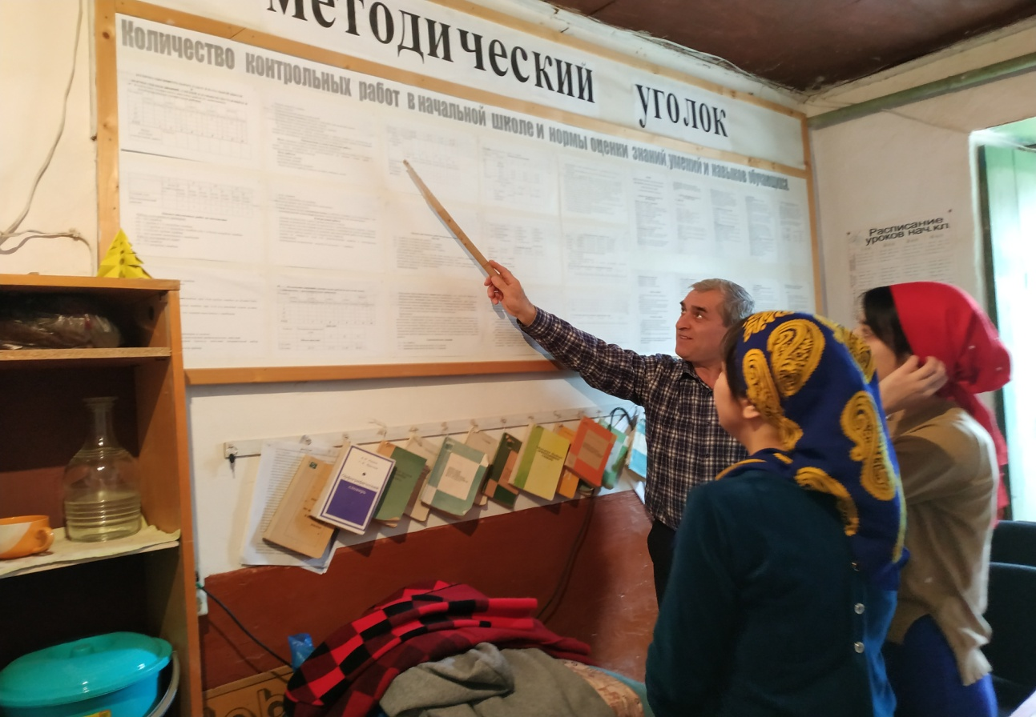

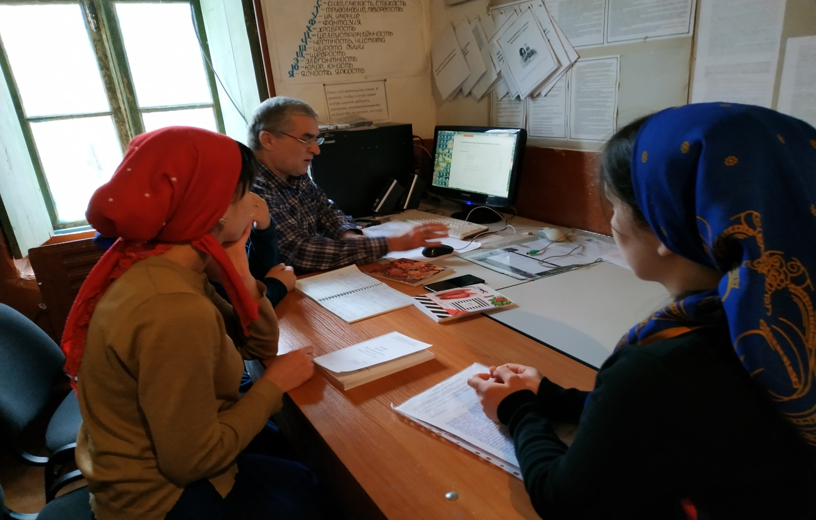

Ознакомление с календарно-тематическим планированием.

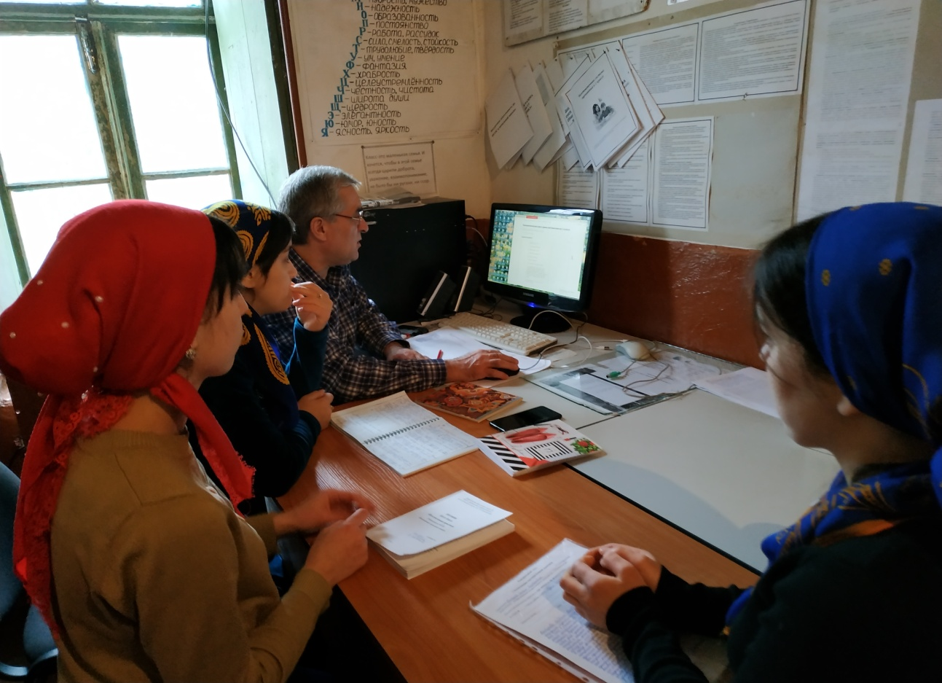

Анализ посещенных и проведенных уроков.